**Tema 10 Nivel de aplicación**

**-1.** Suele ***interactuar con programas*** que a su vez ***interactúan*** con el ***nivel de aplicación.***

**-2. Protocolos de la capa de Aplicación:**

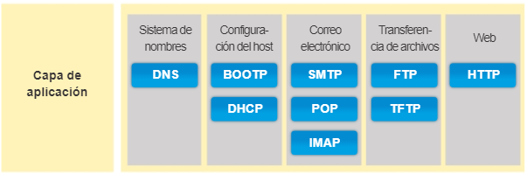

* **Modelos de intercambio de información**

1. **Modelo cliente-servidor:** Un servidor generalmente es un equipo que contiene información que se desea compartir con muchos clientes
2. **Modelo de red entre pares P2p:** el modelo de red P2P consta de dos pares: ***las redes P2P*** y las ***aplicaciones P2P.***

**-2.1 Aplicaciones entre pares**

* Con las aplicaciones P2P cada PC de la red que ejecuta la aplicación puede funcionar como cliente o como servidor para las otras PC.
* Algunas aplicaciones se basan en el ***protocolo Gnutella*** con el que comparte archivos enteros con otros usuarios.
* Muchas apps P2P permiten a los usuarios compartir partes de muchos archivos entre sí
* Los clientes utilizan un pequeño archivo llamado Torrent para localizar a otros usuarios.
* Los clientes piden partes de archivos a varios usuarios (conocidos como un enjambre). Esta tecnología se llama BitTorrent.

**-3. Protocolos más comunes**

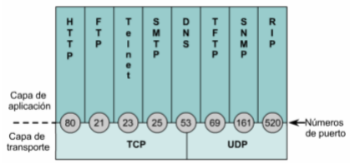

**-4.1 HTTP**

* **En un navegador establece conexión con el servidor mediante el protocolo HTTP**
* **El navegador interpreta:**

1. **HTTP:** (el protocolo o esquema)
2. [**WWW.cisco.com**](http://WWW.cisco.com):(el nombre del servidor)
3. **Index.html:** (el nombre de archivo especifico solicitado)

* **A continuación**, ***se comunica*** con un servidor para ***convertir*** [***WWW.cisco.com***](http://WWW.cisco.com) en una ***dirección IP.***
* **El navegador envía una solicitud GET al servidor y solicita el archivo index.html**

**-4.1 Protocolos de correo electrónico**

* ***Los mensajes de correo electrónico*** se guardan en ***bases de datos*** en ***servidores de correo.***
* **El correo electrónico admite 3 protocologos:**

1. **El protocolo simple de transferencia de correo (SMTP)**
2. **El protocolo de (POP)**
3. **El (IMAP)**

* **El proceso de capa de aplicación que envía correo utiliza (SMTP)**
* **Sin embargo, un cliente recupera el correo electrónico mediante uno de los protocolos: POP o IMAP.**

**-4.2 Funcionamiento de SMTP**

* **Estos formatos** necesitan un encabezado y un cuerpo de mensaje
* Mientras **el cuerpo del mensaje** pude ***contener la cantidad de texto***, **el encabezado** ***debe contar con una dirección*** de ***correo electrónico de destinatario*** y una de ***emisor.***

**-4.3 Funcionamiento de POP**

* Permite conectarse al servidor que almacena los e-mails, recibir todos los mensajes a la computadora del cliente de e-mail y luego eliminarlos del servidor.

**-4.4 funcionamiento de IMAP**

* **Visualiza los mensajes** que hay en ese ***momento en el servidor.***
* Puede tener múltiples gestores de correo a la vez.

**-5. Sistema de nombres de dominios DNS**

* **Los nombres de dominio se crearon para convertir las direcciones IP en un nombre sencillo.**
* **El protocolo DNS define un servicio automatizado**
* **El comando ipconfig/displaydns muestra todas las entradas DNS en caché**

**-5.1 Jerarquía DNS**

* **Utiliza un sistema jerarico el protocolo DNS para crear una base de datos que proporcione orden de nombres.**

**-5.2 Comando nslookup**

* nslookup que permite que el usuario consulte de forma manual los servidores de nombres
* El nombre de un host o de dominio se puede introducir en el símbolo nslookup

**-5.3 Protocolo de configuración dinámica de host DHCP**

* **Permite a los dispositivos de una red obtener direcciones IP, mascara subred …**

**-5.3.1 funcionamiento de DHCP**

* funciona sobre un servidor central (servidor, estación de trabajo o incluso un PC) el cual asigna direcciones IP a otras máquinas de la red.
* puede entregar información IP en una LAN o entre varias VLAN.

**-5.3.2 Protocolo de transferencia de archivos FTP**

* SE UTILIZA PARA CONTROLAR EL TRAFICO
* Esta conexión es para la transferencia de datos

**-5.3.3 Telnet**

* Es un protocolo de red que permite el acceso remoto a otra máquina

**-5.3.4 SSH**

* Ofrece un método seguro y alternativo para acceder al servidor
* Admite el transporte de datos de sesión utilizando cifrado.